Buatlah tarikan garis seperti yang dicontohkan!

Nama Lengkap :

Kelas :

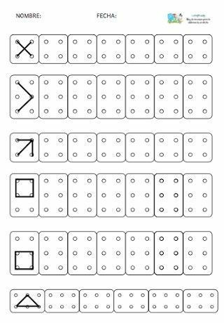

Tuliskan lambang bilangan pada jumlah ikan yang ada dalam akuarium!

Nama :

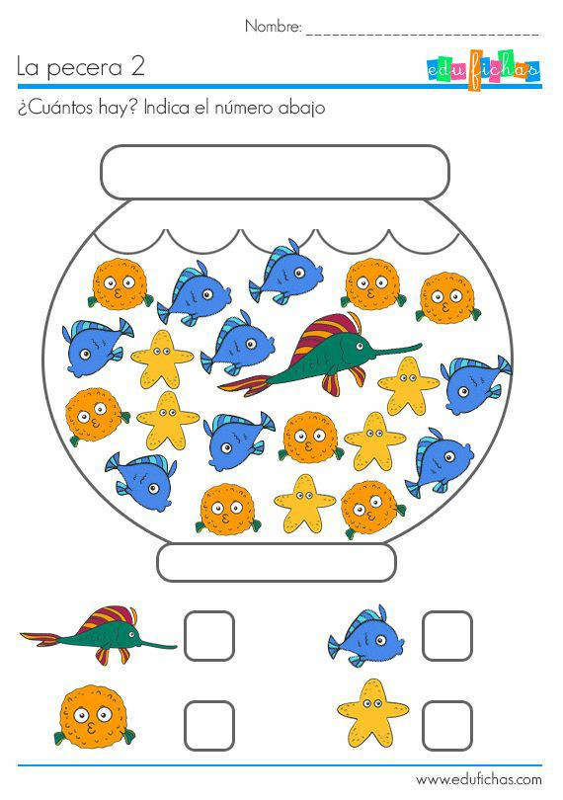Kelas :

Temukan dan lingkari benda-benda yang tersembunyi dalam gambar!

Nama :

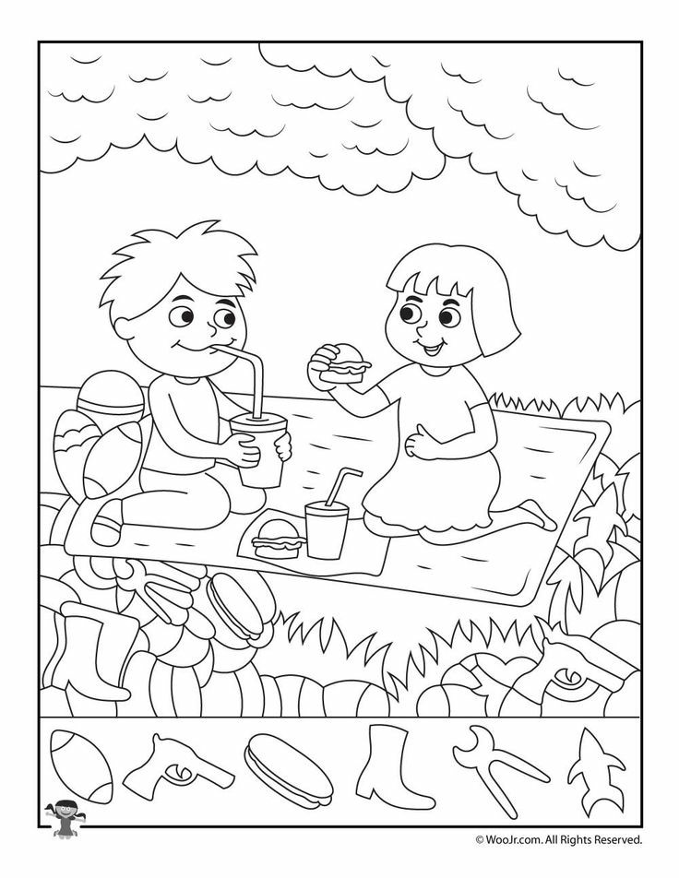Kelas :

Tebalkanlah huruf alfabet di bawah ini!

Nama :

Kelas :

